EDB-100계열 2417 1/2
☆D버튼을 누를 때마다 이하의 순서로 디지털 부분이 전환된다.
시간 모드 File 모드 알람 모드 스톱워치모드

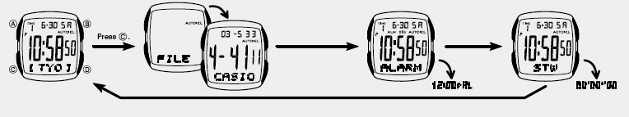
☆시간 날짜 맞추기
이 시계는 기본 시간(TIME 1)과 미리 등록 되어 있는 40도시 중에서 선택할 수 있는 듀얼 타임(TIME2)이 있다
■듀얼 타임 표시
시간 모드에서 B 버튼을 1~2초동안 누르면 듀얼 타임 표시가 되며 세트 되어 있는 도시의 시간을 표시한다.
다시 B 버튼을 1~2초 동안 누르면 기본 시간으로 돌아간다.
■도시코드 세트
기본 시간 또는 듀얼 타임 중에서 세트하고 싶은 것을 표시한다.
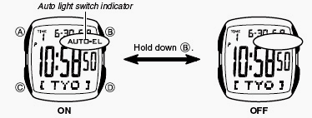
C 버튼 →도시코드 점멸→B/A 버튼 →원하는 도시코드 선택 →C 버튼 →선택 종료
■summer time 세트
기본 시간 또는 듀얼 타임 중에서 세트하고 싶은 것을 표시 시킨다.
C버튼 →도시코드 점멸 →D 버튼 →DST ON/OFF →B 버튼 → ON/OFF 선택 →C 버튼 → 종료
■시간 세팅
시간 모드 →A 버튼 (길게) → 도시 코드 디지트 →C 버튼을 누를 때 마다 아래의 그림처럼 디지트 자리 이동
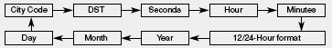
→수정을 원하는 곳으로 자리 이동 →자리 이동 후 B/D 버튼 이용하여 수정 →C 버튼 → 자리 이동 → 같은 방식으로 시간 및 날짜 수정 후 A 버튼 → 저장 완료

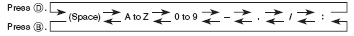
☆EL Back light에 대해서
A 버튼을 누르면 문자판에 약 2초 동안 불이 들어온다.
■Auto light 점등
A 버튼을 약 2초 동안 누르면 AUTO-EL 마크가 점등하며 Auto light 가 ON이 되며 손목을 약 40°돌리기만 하면 light가 ON이 된다. 다시 A 버튼을 약 2초 동안 누르면 OFF가 된다.
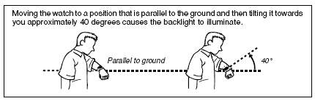
<auto light 사용상의 주의>
-auto light 작동은 auto light ON 햇을 때부터 약 6시간 동안 이다. 그 이후는 밧데리 소모를 방지하게 위해 자동적으로 OFF 가 된다.
-손을 흔들거나 올리거나 해도 불이 들어오기 때문에 필요 없을 때는 auto light를 OFF로 할 것.

☆FILE 모드
FILE 기능은 이름은 8문자, 전화번호는 12자리, 최대 30건을 기억할 수 있는 기능이다.
■data 입력(수정)
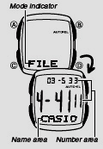
FILE 모드 →B 버튼 →기억할 수 있는 건수 화면에 표시 →C 버튼 (길게) →A/B 버튼 → 문자선택 →D 버튼→이름 입력→ 같은 방식으로 전화번호까지 입력 →C 버튼 → 세트 종료
■data 찾기
File 모드에서 B 버튼을 누를 때마다 ABC 순서로 입력된 data가 나온다.
■data 삭제
B 버튼을 눌러서 수정/삭제하고 싶은 data를 찾는다.→C 버튼 →입력 표시→A,B 버튼 동시 →”삐” 소리 →다른 data 입력 →C 버튼 → 종료

☆알람모드
■알람에 대해서
● 알람
설정한 시간이 되면 약20초 동안 소리가 나는 알람을 5건 설정할 수 있다.
●시보
매 정각마다 소리가 난다.
■알람 시간 세트
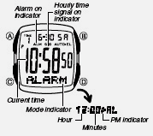
알람모드 →C 버튼 →알람 마크 점등 → 알람 ON →D 버튼 →수정할 부분 선택 →A/B 버튼 입력 →12/24시간제 확인 → C 버튼 → 세트 종료

■알람 ON/OFF
알람 모드에서 D 버튼을 누를 때마다 알람 ON/OFF ,
시보 ON/OFF 전환

☆STOP WATCH
1/100초 단위로59분59초99까지 계측 가능(60분계). 이 범위를 지나가면 0부터 계속해서 계측한다
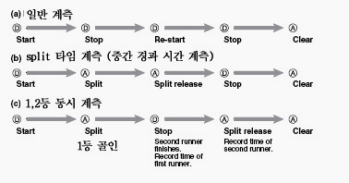
■계측방법

2/2

